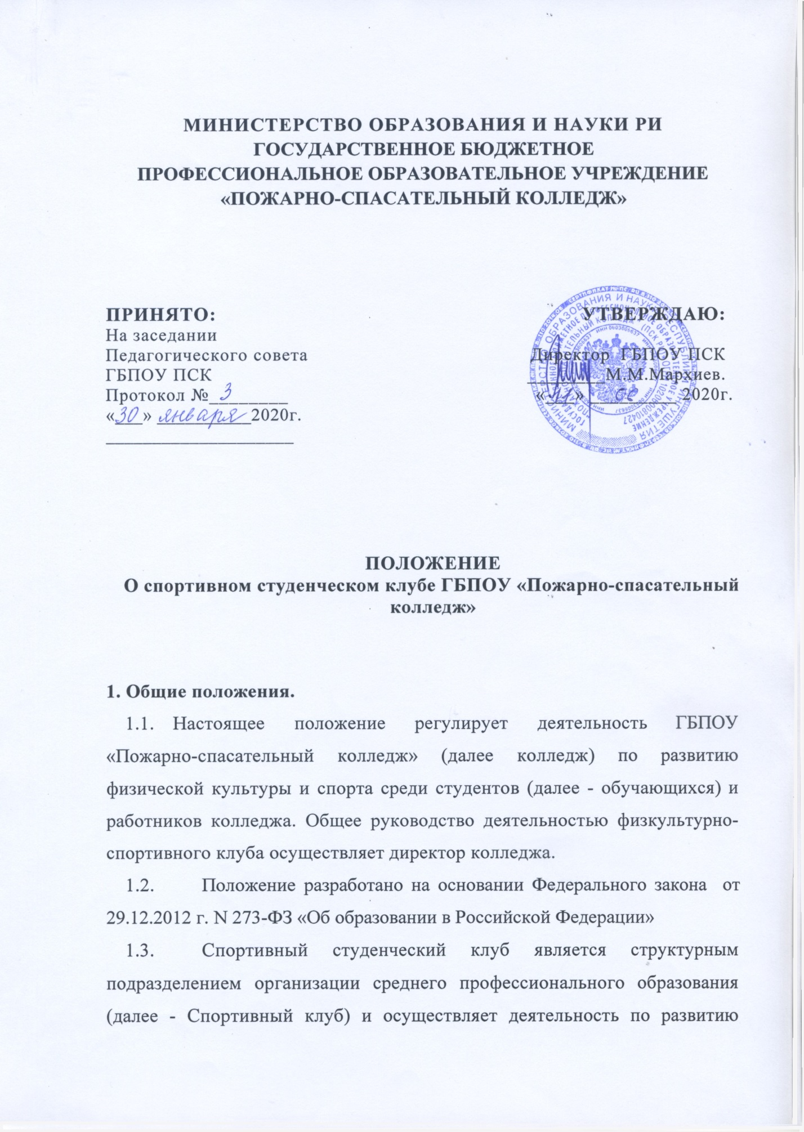

физической культуры и спорта.
- В своей деятельности Спортивный клуб руководствуется федеральными законами, актами Президента Российской Федерации, Правительства Российской Федерации, Министерства образования и науки Российской Федерации, Министерства образования и науки Республики Ингушетия, Уставом колледжа, настоящим Положением (а также локальными нормативными актами колледжа).
- Руководство колледжа:
- выделяет Спортивному клубу необходимую штатную численность персонала, а также финансовые средства на проведение физкультурнооздоровительной и спортивно-массовой работы;
- предоставляет помещение для работы спортивного клуба, складские помещения для хранения спортинвентаря и оборудования, спортивные помещения для организации и проведения мероприятий.
- Спортивный клуб осуществляет свою деятельность в тесном контакте со спортивными клубами других организаций среднего профессионального образования.

2. Цели и задачи Спортивного клуба
2.1. Основными целями ССК являются:
- консолидация усилий всех заинтересованных лиц в развитии массовой физкультурно-оздоровительной работы и спорта среди обучающихся ГБПОУ ПСК;
- формирование здорового, физически и духовно крепкого, социально-активного, высоконравственного поколения молодежи, соответствующего требованиям жизнедеятельности человека в современных условиях;
- гармонизация физического и духовного воспитания;
- укрепление здоровья и подготовки обучающихся ГБПОУ ПСК;

2.2. Основными задачами ССК являются:
- объединение усилий членов ССК и всех заинтересованных лиц в развитии студенческого спорта и массовой физической культуры;
- оказание методической и практической помощи в реализации спортивных инициатив студентов;
- оказание практической помощи членам и участникам спортивного клуба;
- формирование средствами физической культуры и спорта личности студента;
- пропаганда и популяризация студенческого спорта.
2.3. Для выполнения целей и задач, обозначенных в п. 2.1, 2.2 ССК:
2.3.1. Координирует деятельность своих членов и участников по совершенствованию физкультурно-оздоровительной работы и спорта среди обучающихся и сотрудников ГБПОУ ПСК, оказывает организационную и методическую помощь в обеспечении массовых форм физической культуры; развитии видов спорта.
2.3.2. Ведет пропаганду ценностей и идей физической культуры и спорта, здорового образа жизни, в том числе через средства массовой информации, включая электронные коммуникационные системы (радио, телевидение, глобальные компьютерные и иные информационные сети).
2.3.3. На безвозмездной основе оказывает научно-методические и информационные услуги в области студенческого спорта и физического воспитания организациям и частным лицам.
2.3.4. Проводит физкультурно-спортивные мероприятия.
2.3.5. Содействует развитию и совершенствованию физкультурно-оздоровительной, воспитательной и спортивной работы в институте.
2.3.6. Участвует в организации научно-практических конференции, совещаний и семинаров по вопросам физической культуры и спорта.
2.3.7. Содействует укреплению позиций и повышению авторитета российского студенческого спорта на международной арене.
2.3.8. Принимает активное участие в борьбе против любых форм дискриминации и насилия в студенческом спорте в соответствии с законодательством РФ.
2.3.9. Разрабатывает и реализует многоцелевые, комплексные программы развития студенческого спорта в ГБПОУ ПСК.
2.3.10. Участвует в формировании сборных студенческих команд, содействует в обеспечении подготовки их к участию в студенческих соревнованиях.
2.3.11. Занимается вопросами агитации и пропаганды физической культуры, спорта и активного отдыха среди обучающихся.

3. Члены ССК, их права и обязанности
3.1. Членство в ССК является добровольным. Членами ССК являются все обучающиеся ГБПОУ ПСК, чья заинтересованность в совместном решении задач студенческого спортивного клуба в соответствии с нормами его Положения, оформляется соответствующими индивидуальными заявлениями, позволяющими учитывать количество членов клуба в целях обеспечения их равноправия как членов спортивного клуба.
3.2. Членами спортивного клуба могут быть преподаватели, спортсмены, тренеры, спортивные судьи, сотрудники, специалисты, общественные деятели, активисты студенческого спорта, иные лица, вносящие значительный вклад в развитие студенческого спортивного движения в ГБПОУ ПСК.
3.3. Члены спортивного клуба имеют равные права и несут равные обязанности.
3.4. Членство в любых других союзах, ассоциациях, объединениях не препятствует членству в студенческом спортивном клубе.
3.5. Выход из членов студенческого спортивного клуба осуществляется добровольно путем написания заявления о выходе из спортивного клуба.

3.6 Права ССК:
- участвовать в разработке, принятии и совершенствовании нормативных актов, затрагивающих интересы обучающихся ГБПОУ ПСК в области физической культуры и спорта;
- участвовать в использовании средств, выделяемых на мероприятия студенческого спортивного клуба в соответствии с утвержденной сметой;
3.7. Обязанности ССК:
-проводить работу, направленную на развитие спортивно-массового движения в ГБПОУ ПСК;
-добиваться создания благоприятных условий для развития спорта в колледже;
-принимать непосредственное участие в планировании, подготовке и проведении спортивно-массовых и физкультурно-оздоровительных мероприятий в колледже;
-информировать обучающихся о спортивных мероприятиях, проводимых в колледже;
-не реже одного раза в год отчитываться перед обучающимися о выполненной работе.

3.8. Члены ССК имеют право:
-участвовать в управлении ССК в соответствии с настоящим положением;
-принимать участие во всех мероприятиях, проводимых ССК;
-выносить на рассмотрение ССК предложения по вопросам его деятельности;
-активно взаимодействовать с руководством ГБПОУ ПСК, со студенческим советом и другими общественными организациями колледжа;
-являться членами других студенческих общественных организаций
-получать информацию о деятельности всех органов студенческого спортивного клуба ГБПОУ ПСК;
-участвовать в формировании бюджета ССК и распределении ресурсов на мероприятия в соответствии с планом работы.
3.9. Члены ССК обязаны:
-соблюдать настоящее Положение;
-всемерно способствовать повышению имиджа колледжа;
-принимать участие в осуществлении программ, организации и проведении мероприятий ССК.
3.10. Ответственность членов ССК:
3.10.1. Члены ССК могут быть исключены из спортивного клуба на следующих основаниях:
-по собственному желанию на основании письменного заявления на имя председателя ССК;
-за неисполнение или ненадлежащее исполнение возложенных на него обязанностей;
-в связи с отчислением из ГБПОУ ПСК;
-за совершение действий, дискредитирующих ССК.

4. Структура студенческого спортивного клуба
4.1. Высшим руководящим органом студенческого спортивного клуба является Общее Собрание Совета студенческого спортивного клуба. Общее Собрание проводится не реже одного раза в месяц.
Один раз в два года проводится отчетно-выборная Конференция, на котором избираются руководящие и контрольно-ревизионные органы, если иное не предусмотрено настоящим Положением.
4.2.В периоды между Общими Собраниями постоянно действующим органом управления является правление ССК.
В структуру управления студенческого спортивного клуба входят:
-Председатель ССК;
-Заместители председателя ССК;
-Ответственный секретарь ССК.

5. Финансовая и экономическая деятельность ССК
5.1 Финансовая деятельность ССК ГБПОУ ПСК осуществляется в рамках финансовой деятельности колледжа, в соответствии с учетной политикой ГБПОУ ПСК.

6. Порядок внесения изменений и дополнений
6.1.Изменения и дополнения в Положение могут быть приняты на отчетно-выборной Конференции ССК простым большинством голосов присутствующих.
6.2.Настоящее Положение вступает в силу с момента его утверждения.

7. Порядок реорганизации и ликвидации ССК
7.1. Прекращение деятельности студенческого спортивного клуба производится по решению Общего Собрания.
Решение Общего Собрания о прекращении деятельности студенческого спортивного клуба принимается не менее чем 2/3 голосов делегатов. Порядок ликвидации студенческого спортивного клуба определяется Общим Собранием.

